Технологическая карта
Этап урока | Деятельность учителя | Деятельность учащихся | УУД
I.Организационный момент | Учитель : -Рада приветствовать вас, дорогие ребята! Начинаем урок. Подарите свои улыбки друг другу.  - На прошлых уроках мы с вами познакомились с понятием дроби, научились складывать и вычитать дроби с одинаковым знаменателем. Сегодня же нас ждет еще одна станция нашего увлекательного путешествия в мир дробей, а название этой станции, вы узнаете чуть позже.  - Прежде чем мы приступим к достижению наших высот, давайте проверим решение домашней работы.  - Прежде чем мы приступим к достижению наших высот, давайте проверим решение домашней работы.  - Сегодня мы с вами будем работать в группах, предлагаю вам сформировать 3 группы. Первый ряд – это первая группа, второй ряд – вторая и третий соответственно третья.  - Сдвиньте столы, сядьте поудобнее и мы начинаем.  - Для успешной и слаженной работы на уроке выберите пожалуйста капитана вашей группы, который будет представлять ваши ответы по заданиям | Получают эмоциональный настрой на восприятие. | Регулятивные:  -нацеливание на успешную деятельность.  Личностные:  - выражать положительное отношение к процессу познания, проявлять желание проявлять новое.  Коммуникативные:  - формирование умения слушать и слышать.
II. Актуализация знаний | Проверка домашнего задания. | Отвечают на вопросы.  Записывают число и классная работа. | Коммуникативные-  умение слушать и говорить, устанавливать аналогии.  Познавательные – умение ориентироваться в своей системе знаний
III. Формулирование темы и целей урока (постановка учебной задачи)  IV.Изучение нового материала.  V. Закрепление изученного материала  VI.Итоги урока. Рефлексия  VII. Домашнее задание | Внимание на экран, здесь вы видите задания для каждой группы.  Слайд 2  - Представим себе, что в нашем классе 7/16 всего класса – это девочки. А сколько всего девочек, давайте посмотрим.  - Правильно, а как вы узнали?  - Скажите а можно ли математически посчитать? Как вы думаете?  - Совершенно верно, можно найти часть от числа с помощью вычислений.  Например: В классе 32 человека, 7/16 - девочки. Сколько девочек в классе. Т.е. нам надо найти часть от целого. Сформулируйте тему урока.  - Открываем тетрадочки и записываем тему урока.  - Итак, давай познакомимся с правилом, которое поможет нам в дальнейшей работе.  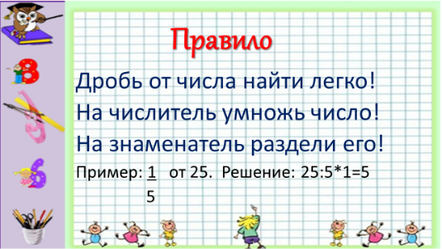  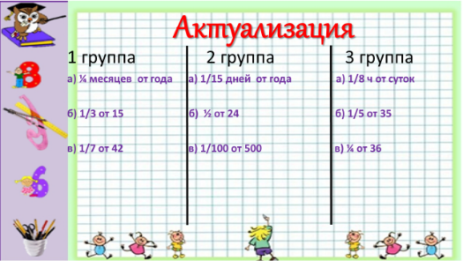  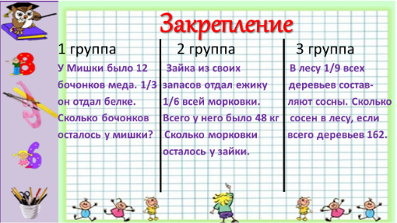  - Ребята, вы большие молодцы. А теперь я вам предлагаю обсудить и оценить членов ваших команд.  Проговариваем правило и возникшие трудности.  –– У кого возникли затруднения?  – Что не получилось?  – Над чем нужно еще поработать?  - Довольны вы своей работой?  - Пришло время записать домашнее задание и подвести итоги.  Д/з - с. 29 № 4 | Решают. Капитаны отвечают.  Отвечают (14 девочек).  - посчитали. - Наверное да!  Нахождение дроби от числа.  Формулируют цели урока  - Находить дроби от числа.  Записывают правило.  Решают, капитаны говорят ответы.  Решают. Капитаны отвечают.  Обсуждают работу каждого члена команды.  Записывают д/з. | Регулятивные:  - постановка учебной задачи на основе соотнесения того, что уже известно и усвоено учащимися  Предметные: умение применять знания, полученные ранее для изучения нового.  Личностные: выражение своих мыслей в соответствии с задачей.  Познавательные:  - поиск и выделение необходимой информации.  Предметные: умение применять знания, полученные ранее для изучения нового.  Познавательные:  Умение ориентироваться в своей системе знаний: отличать новое от уже известного  Коммуникативные-  умение слушать и говорить, устанавливать аналогии и систематизировать.  Личностные:  - готовность к сотрудничеству, оказанию помощи, распределение ролей;  - оценивание усваиваемого содержания.  Коммуникативные:  - планирование учебного сотрудничества с учителем и сверстниками;  - умение с достаточной полнотой и точностью выражать свои мысли в соответствии с задачами и условиями коммуникации.  Личностные:  - оценивать собственную учебную деятельность: свои достижения, степень самостоятельности, причины неудач.  Личностные: умение контролировать процесс и результат учебной деятельности  Регулятивные: планирование своих действий в соответствии с поставленной задачей.

